- 死锁产生的4个必要条件：
1、互斥条件：一个锁只能由一个线程拥有，不能多线程同时拥有；
2、持有且等待条件：线程持有一个锁，同时等待获取另一个锁；
3、不可剥夺条件：线程所持有的锁只能自己释放，无法被其他线程剥夺；
4、循环拥有条件：你中有我，我中有你（线程A在拥有1锁等待获取2锁，线程B拥有2锁等待获取1锁）
- 解决死锁的方法：
破坏4个条件中的其中一个，比如让线程均按顺序获取锁1,2，避免嵌套。
- CAS原子操作：
Compare And Swap :比较并交换
由以下几个参数构成：
E:预期值
O：旧值（内存中的值）
N：新值
CAS操作：传入E（预期值）和N（新值） ， 系统通过E和O进行比对，值相同则将内存中O更换为N（新值），如果E！=O，则表明该值已被其他线程更新，则不会替换N。
- CAS操作会带来ABA问题，比如AtomicInteger,AtomicBoolean，AtomicReference等，如何避免？
可使用AtomicStampReference，避免出现ABA问题。
参照AtomicStampReference源码，此原子类增加了版本号Stamp参数，
当创建该对象时需添加int类型的stamp（版本号），new AtomicStampReference(初始值，版本号),在CAS操作时，调用campareAndSet(E,N,expectStamp,newStamp),内部除了比较值相同外，还要比较旧版本和预期版本号是否相同，如果全部相同则修改值与版本号，有一个不同则不进行修改。
- 乐观锁和悲观锁？
乐观锁：automic类，ReentrantReadWriteLock种的读锁，版本号，数据库中的lock on share mode
悲观锁：synchronized,ReentrantLock,ReentrantReadWriteLock下的写锁,数据库for update行级锁
- ReentrantReadWriteLock下读写锁用法和特点：
1、ReentrantReadWriteLock适用于读操作频繁写操作较少的场景，比如日志获取，用户信息等，该类下面分为读锁readLock()和writeLock()两种锁，且用时需单独创建。
2、多个线程可共享同一个读锁，大大增加并发读取效率，底层是先进行了写锁是否存在的判断，如果存在，则不允许创建读锁，不存在则创建，并添加计数器count，用来统计该线程下锁的重入次数，
重入一次+1，反之-1。
- 写锁为独占锁，获取写锁的前提条件是不允许其他线程的读写锁存在，也不允许其他线程占用改线程的写锁，写锁同样是可重入锁，即写锁状态下可以再次获取写锁，并且可降级，即在写锁状态下可以再次获得读锁，在写锁释放后仍然拥有读锁。
- 事务隔离级别：
读未提交、读已提交、可重复读、串行化

读未提交：事务A查询可查询到事务B未提交的数据；
读已提交：事务A多次查询可查询到事务B已提交的数据（Oracle，SqlServer，PgSql），解决了脏读的问题；
可重复读：事务在整个执行期间多次查询读取的结果一致（mysql默认），解决了不可重复度的问题。（mysql可通过（行锁+间隙锁）方式解决了大部分幻读的问题，但不彻底）
串行化：单线程执行，事务按顺序依次执行。（彻底解决脏读、不可重复读、幻读问题）

- 脏读、不可重复读、幻读是什么？
脏读：事务A可查询到事务B未提交的数据；
不可重复读：事务A在事务B修改数据前后查询出的数据不一致；
幻读：事务A在事务B增删数据前后查询出的数据条数不一致；
- mysql如何解决幻读情况？
通过增加行锁+间隙锁，在RR（可重复读）级别下，用户查询时添加for update（排它锁）或lock in share mode（共享锁）的前提时，InnoDB引擎会先根据where后面的查询条件（必须要有索引，否则行锁会升级成表锁！！！）给数据添加行级锁，然后在行所在的一定范围内加间隙锁（如条件 id= 12 ，则在10<id<=15区间内加锁）,此时其他在此期间增删操作的事务B进行阻塞，待该查询事务提交后事务B再进行，防止了该区间内幻读的产生。但不是该范围内的数据仍然有幻读的出现，彻底解决幻读需将隔离级别提高到串行化。
- Mysql什么情况下会进行行锁升级成表锁？
- 索引失效，查询条件没有创建索引，行锁会升级成表锁；
- DDL操作：Drop table，Alter Table，Truncate Table等操作；
- 外键约束检查：在涉及检查外键约束时；
- 批量操作：大批量增加删除操作；
- 索引通用规则：
- 给where/join on/order by/group by语句的条件添加索引；
- 查询频率远高于修改频率的字段（订单号，ID，名称，身份证等）。
- 查询条件尽量用到索引，比如： = ，<,>,between,in，条件中没用到字段不要创建索引。
- 字段区分度越高，创建索引效率越高。
区分度=唯一数值/总记录数 ，区分度>0.1的字段（ID，手机号，姓名等）适合创建索引；区分度低（<0.01）的（如性别，状态、删除标记等）不适合创建索引;
- 索引失效的几种情况：
- Where name like ‘%test’ ，前缀有%；
- 函数运算：max(test) ;
- Where status != 0 ,可以改为 status = 1
- Where id =1 or name = ‘test’ （name无索引）,将or前后条件均添加索引
- 查询条件不匹配：where id = ‘100’ ，id数据类型为int
- 联合索引abc问题：
Mysql5.7以上，创建联合索引(a,b,c)，遵循最左匹配原则，即存在a字段即可命中索引（InnoDB引擎内部会自动排序），情况如下：
- Where后面abc三个字段都存在，InnoDB会按照索引顺序自动排序；
- 若状况1满足且均为=查找，联合索引abc都会命中；
- 若满足状况1且其中有范围查找(>，<等)，索引命中会到范围查找所在的字段
如：a=0 and b>0 or c=0，则命中索引ab;
a<10 and b=0 or c=0，则仅命中索引a

- Where后面条件为2个字段，排序后遵循最左匹配原则，同样适用状况3；
- Where条件中无a字段，不走索引
- Final关键字：
1、修饰变量、方法、类，定义的变量地址不会变，值不可变；
2、final修饰的变量为常量，值不可变，如修饰引用类型，则集合内部数据可变
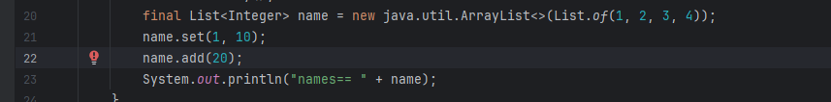
3、final修饰的变量可定义时赋值，可在构造方法内赋值，但仅能赋值一次；
4、final修饰的方法不能被重写（与static一样），但可以继承使用，为了防止核心方法逻辑被篡改
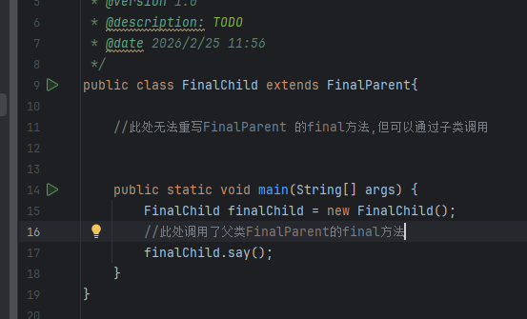
- 修饰类，该类不能被继承，属于最终类，如String、Integer类，保证该类安全性
- Static ：
- 修饰变量、方法、内部类，可以用作静态代码块
- 属于类，在类加载时即初始化，存放在JVM方法区，所有实例共享一个static成员；
- 无需创建实例，仅需类.方法名直接调用，无需创建对象;
- 生命周期与类相同：类加载同加载，类卸载时销毁；
- 不能直接访问非静态变量：在静态方法/静态代码块中，不能直接访问非静态变量/方法,因为此时还没有创建实例；
- 因为static与类同加载，所以加载时实例还没被创建，所以静态方法/静态代码块中无法使用this和super关键字;
- 静态代码块作用：
- 类加载时同时加载，优先于构造方法，且仅加载一次；
- 可用作初始化静态变量、加载配置文件、注册驱动等一次性初始化操作；
- 执行顺序：静态代码块->构造代码块-> 构造方法;
- static修饰的内部类，属于外部类，但不是外部类的实例，实例用：
New 外部类.静态内部类() 来创建；
- static使用场景：
- Math、StringUtils等工具类种方法、常量
- 共享数据，如计数器统计实例创建个数；
- 加载驱动：Class.forName(“com.mysql.cj.jdbc.Driver”);
- 单例模式：
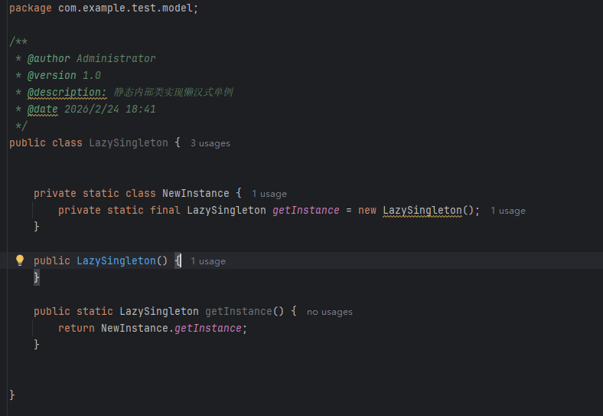
- Static不可滥用，存储在方法区，生命周期长，若引用大量大对象会导致内存泄漏
- 静态方法不能重写：静态方法为类，并非实例，子类静态方法只是隐藏父类方法，而非重写，因此多态不生效;
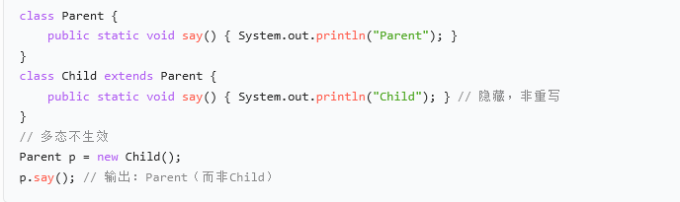
- Sql语句or会不会导致索引失效？
导致or索引失效的情况如下：
- or前后两个字段至少由一个没有创建索引，此时查询不如全表扫描效率高；
- 创建了联合索引，但是没有遵循最左匹配原则，索引没有命中；
- 字段有函数、运算修改，导致索引失效
- 表内数据量低，索引查询不如搜索全表快

